**INFORME TÉCNICO DE DISEÑO HUELLAS FUNDACIÓN**

Sara Patiño Rojas

Luis Gustavo Gómez Pulgarín

Institución Universitaria Salazar y Herrera (Convenio SENA - IUSH).

Tecnología en Análisis y Desarrollo de Sistemas de Información.

Ficha 2221987.

Análisis de requisitos.

1. **PRESENTACIÓN**

**HUELLAS FUNDACIÓN** es una organización sin ánimo de lucro, cuya presencia se realiza en los sectores **La Torre, Rancho Verde del Barrio Santo Domingo Savio II del municipio de Medellín, y en los sectores del Pinal, Regalo de Dios, Oasis de Paz, Altos de Oriente I y II y Manantiales de la vereda Granizal, del municipio de Bello**. En donde su misión es generar procesos de inclusión social y capacitación informal desde la formación en valores con enfoque de derechos de niños, niñas y jóvenes (**NNA**) víctimas de la pobreza y el desplazamiento, para lo cual realizan acompañamiento integral a las familias promoviendo el desarrollo comunitario.

Como toda organización o empresa, tienen necesidades, en las cuales, la mayoría de estas se pueden solucionar con ayuda de medios tecnológicos actuales. En la organización **HUELLAS FUNDACIÓN** se ha identificado la necesidad de implementar un software de almacenamiento de datos, la cual almacene toda la información necesaria de los NNA y asociados (voluntarios) de la fundación dependiendo de las características de este (voluntario internacional, practicante o voluntario normal); cabe resaltar que estas necesidades ya las tenía identificadas la fundación y se encuentran trabajando en ello.

El desarrollo de este proyecto se realizará en base a los conocimientos adquiridos ya sea a lo largo de la tecnología en Análisis y Desarrollo de Sistemas de Información (ADSI) o por nuestra cuenta; en donde más que todo, la realización de este se basará en la utilización e implementación del gestor de base de datos SQL para realizar correctamente el software de almacenamiento de datos cumpliendo con todos los parámetros establecidos y supliendo la necesidad que hay en la fundación.

1. **OBJETIVOS**

**2.1. Objetivos generales:**

* Desarrollar un software que esté enfocado en el almacenamiento de información respecto a los voluntariados y proyectos de la fundación huellas.

**2.2. Objetivos específicos:**

* Diseñar un software que tenga técnicas de usabilidad que permita una rápida adaptación del usuario.
* Explicar la funcionalidad del software de almacenamiento de datos para una correcta utilización e implementación.

1. **ALCANCE**

Implementar un software de almacenamiento de datos que permita almacenar toda la información necesaria y requerida de los participantes y asociados de la fundación, en la cual permita ejecutar algunas acciones como lo son: actualizar información, consultarla, agregar nuevos datos de un participante y/o asociado, eliminar registros (alguna de estas acciones se pueden realizar siempre y cuando el asociado tenga el permiso necesario para hacerlo, como es el caso de eliminar un participante y/o asociado); la entrega de este proyecto tiene un plazo de entrega "límite" establecido para el 12 de mayo de 2022. Este se entregará con todas las especificaciones y la guía del correcto uso del software.

1. **PROBLEMA Y SU JUSTIFICACIÓN**

El presente proyecto se enfocará en estudiar y desarrollar las necesidades ya identificadas por la organización **HUELLAS FUNDACIÓN**, las cuales se hablaron y pactaron en las reuniones efectuadas a lo largo de nuestro “primer contacto” y, que se han venido desarrollando poco a poco; este proyecto se hace con la finalidad de ayudar a **HUELLAS FUNDACIÓN** a actualizar sus medios de almacenamiento de datos e información de todos los participantes, asociados, proyectos y talleres que se realicen dentro de esta. En donde para hacer posible el desarrollo de este software, se utilizan lenguajes de programación tales como **Java** y **SQL** para la resolución de "problemas" concretos en un área de actividad específica, esto permitirá aumentar la eficiencia en relación con los proyectos de desarrollo a largo plazo y planificar con mejores resultados las diferentes estrategias de codificación en el proyecto que se planteó y se identificó como una necesidad por solucionar para la fundación.

Así, el presente trabajo permitirá mostrar los cambios, integraciones y avances que se vayan efectuando a lo largo de su realización; en donde nosotros como tecnólogos **ADSI** profundizaremos en diversos temas teórico-prácticos necesarios para poder desarrollar estos proyectos de una manera completa y satisfactoria para ambas partes.

1. **METODOLOGÍA UTILIZADA**

La metodología se basó en recolectar información por medio de reuniones con preguntas concretas o a medida que iba fluyendo dicha conversación e investigar por nuestra cuenta también nos ayudó a completar la información que requerimos.

Si queremos extendernos un poco más, la clave de nuestra metodología es hacer de nuestras reuniones lo más productivas posible, ya que apreciamos mucho el tiempo que nos está brindando nuestros stakeholders, por último pero no menos importante nuestro foco de investigación fue las redes sociales de la organización y su página web la cual se encuentra bastante completa pues gracias a esta también se nos ha facilitado aportar ideas o propuestas para los proyectos en los que nos encontramos trabajando actualmente.

1. **DESARROLLO / HALLAZGOS Y SUS RESULTADOS**

Desarrollo: En un principio, la organización venía trabajando en la creación de una base de datos en la plataforma de Office, utilizando SharePoint, Listas y PowerApp; por lo tanto, tuvimos que empaparnos del tema para ir a la par y ser un apoyo en el avance de esta base de datos que se estaba creando en la plataforma de office; eso mientras íbamos avanzando en el desarrollo implementación del software de almacenamiento de datos en las plataformas en las cuales nos están capacitando a lo largo de la tecnología para poder hacer una entrega eficiente y cumpliendo con todos los estándares establecidos.

A día de hoy se ha tenido un avance considerable en el desarrollo del software gracias a los lenguajes de programación utilizados.

Hallazgos: al comienzo, nuestros stakeholders nos dejaron muy en claro las plataformas que estaban utilizando para desarrollar dicho proyecto, las cuales son SharePoint, Listas y PowerApps, es importante mencionar que no teníamos conocimientos de dichas plataformas, por lo tanto, fue algo completamente nuevo para nosotros, de lo cual hemos aprendido bastante de estas aplicaciones, pues nos aporta conocimiento personal y académico.

**Resultados:** Gracias a nuestra investigación, ensayo, prueba y error, obtuvimos resultados positivos, pues se crearon y relacionaron las bases de datos con previa autorización y visto bueno de nuestros stakeholders y, por último, pero no menos importante queremos a agregar que consideramos un resultado el conocimiento que hemos adquirido a medida que se va realizando este proyecto.

Referente al desarrollo de software de almacenamiento de datos a fecha de hoy (febrero de 2022) en los lenguajes de programación utilizados, se obtuvieron resultados los cuales, hasta el momento han sido los esperados por nosotros, en donde hemos logrado crear un inicio de sesión, una interfaz de registro y los respectivos botones que van a cumplir, respectivamente la función de: guardar, actualizar, consultar, eliminar. Se seguirá mejorando e implementando nuevas funciones referente a lo que es la política de tratamiento de datos, también se irá mejorando más el diseño.

1. **INFORME DE PROYECTO HUELLAS FUNDACIÓN.**

Huellas Fundación, requiere para su organización un software de almacenamiento de datos, en donde se va a almacenar toda la información de todos los voluntarios/as y participantes que conforman esta organización, tomando en cuenta en el grupo al que pertenecen (voluntarios profesionales, voluntarios internacionales, voluntarios comunes, practicantes); en donde el propósito es tener un fácil acceso y administración de la información a la hora de presentar evidencia a una organización interesada en nuestros proyectos tales como: talleres para prevenir e identificar la violencia física en los NNA, alertas para detectar y prevenir la violencia sexual; proyectos enfocados a la formación académica como danza, teatro, inglés, etc.; acompañamiento familiar y fortalecimiento económico y comunitario.

El objetivo para alcanzar es diseñar un software que tenga técnicas de usabilidad que permita una rápida adaptación a los miembros de la organización y que este pueda enlazarse con la página web que está manejando actualmente la fundación huellas Medellín.

Aparte de esto, los usuarios que se beneficien de las competencias de la organización podrán generar su certificado de voluntariado y, posterior a esto, se podrán registrar en el sistema y actualizar datos.

1. **REQUISITOS FUNCIONALES Y NO FUNCIONALES.**

**7.1. Requisitos funcionales:**

|  |  |  |
| --- | --- | --- |
| **CÓDIGO** | **DESCRIPCIÓN** | **ACTOR** |
| RF - 001 | Almacenar, administrar y gestionar información de la organización. | Administrador. |
| RF - 002 | Interacción con el aplicativo móvil “ME SIENTO SEGURO”, en donde se enseñará a los NNA todo acerca de la protección al menor. | Participantes (NNA). |
| RF - 003 | El sistema deberá permitir el registro de nuevos participantes y/o asociados en el aplicativo móvil. | Participantes, asociados y administrador. |
| RF - 004 | El software de almacenamiento de datos deberá permitir que se generen actualizaciones y/o modificaciones en los datos y el estado en el que se encuentra un participante (Activo, No activo). | Administrador. |
| RF - 005 | El sistema deberá tener la funcionalidad de que el participante pueda escoger como quiere interactuar y desarrollar las actividades en la aplicación (Individual o grupal). | Equipo de desarrollo. |

**7.2. Requisitos no funcionales:**

|  |  |  |
| --- | --- | --- |
| **CÓDIGO** | **DESCRIPCIÓN** | **ACTOR** |
| **RNF - 001** | Este software de almacenamiento de datos se efectuará mediante SQL, el cual brindará seguridad y eficacia a la hora de hacer consultas y demás acciones específicas requeridas en el momento. | Sistema (El sistema brindará eficacia y seguridad), Equipo de desarrollo. |
| **RNF - 002** | El sistema debe manejar perfiles de seguridad, con respecto a los roles de los usuarios. | Equipo de desarrollo. |

1. **DESCRIPCIÓN DE CASOS DE USO, UNO POR CADA REQUISITO FUNCIONAL**

|  |  |
| --- | --- |
| CU - 001 | Almacenar y gestionar información. |
| Autor | Sara Patiño Rojas - Luis Gustavo Gómez Pulgarín. |
| Descripción | Almacenar, administrar y gestionar información de la organización. |
| Actor | Administrador. |
| Precondición | Ingresar a la base de datos para la gestión, actualización y consultas de los datos que hay allí. |
| Flujo Normal | 1. Ingresar a la base de datos. 2. Seleccionar una tabla (Participantes, asociados, etc.) 3. Realizar acción requerida en el momento (Actualizar y/o consultar información) |
| Excepción - Flujo Alternativo | Al consultar información de un participante o asociado este no está con los datos actualizados y requeridos para ese mismo momento. |
| Postcondición | Los datos son guardados y almacenados posterior a su actualización. |
| Comentarios |  |

|  |  |
| --- | --- |
| CU - 002 | Registros nuevos usuarios. |
| Autor | Sara Patiño Rojas - Luis Gustavo Gómez Pulgarín. |
| Descripción | El sistema deberá permitir el registro de nuevos participantes y/o asociados en el aplicativo móvil. |
| Actor | NNA (Niños, Niñas y Adolescentes) / Acudiente |
| Precondición | Ingresar datos verídicos, de acuerdo con los campos para poder registrarse. |
| Flujo Normal | 1. Clic en “Registrarse” 2. Llenar formulario de registro. 3. Clic en “Registrar” 4. ¿Los datos ingresados están completos? 5. “NO” → Completar datos. 6. “SI” → Usuario registrado con éxito 7. Ingresar al sistema con usuario y contraseña. |
| Excepción - Flujo Alternativo | Ingresar al aplicativo con usuario y contraseña registrados. |
| Postcondición | Los datos de registro son guardados y almacenados en una base de datos. |
| Comentarios |  |

|  |  |
| --- | --- |
| CU - 003 | Actualización y modificación en los datos. |
| Autor | Sara Patiño Rojas - Luis Gustavo Gómez Pulgarín. |
| Descripción | El software de almacenamiento de datos deberá permitir que se generen actualizaciones y/o modificaciones en los datos y el estado en el que se encuentra un participante (Activo, No activo). |
| Actor | Administrador. |
| Precondición | Ingresar a la base de datos para la actualización de los datos que hay allí. |
| Flujo Normal | 1. Ingresar a la base de datos. 2. Seleccionar una tabla (Participantes, asociados, etc.) 3. Realizar acción requerida en el momento (Actualizar y/o consultar información, modificar estado del participante/Asociado) |
| Excepción - Flujo Alternativo | Actualizar estado del asociado o participante (Activo, No Activo) |
| Postcondición | Los datos son guardados y almacenados posterior a su actualización. |
| Comentarios |  |

**10. DIAGRAMAS**

* 1. 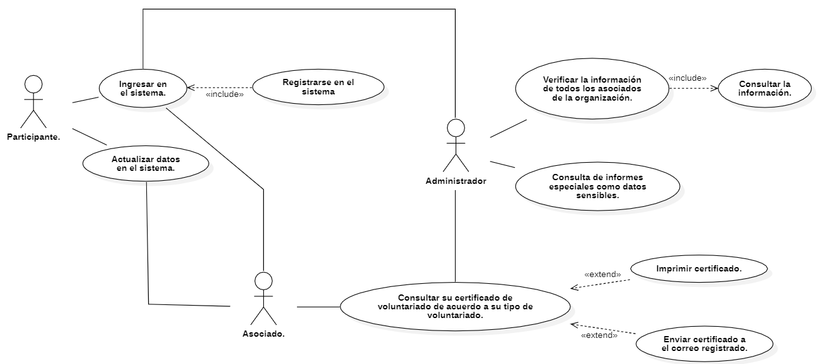**Diagrama de casos de uso - Software de almacenamiento de datos.**
  2. 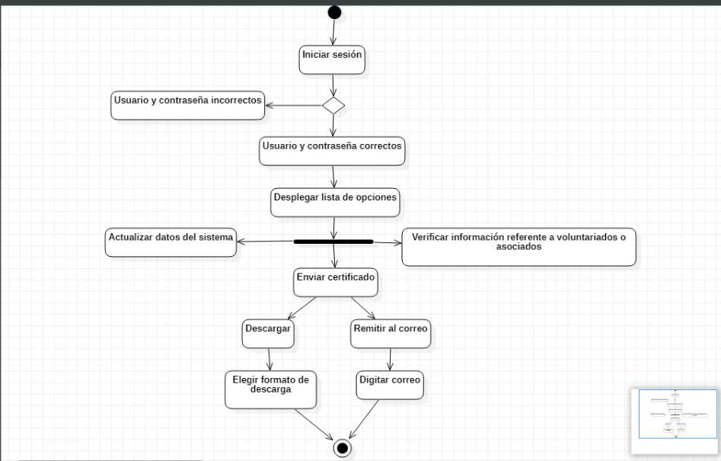**Diagrama de actividad - Software de almacenamiento de datos.**
  3. **Diagramas de estado - Solicitar certificado.**

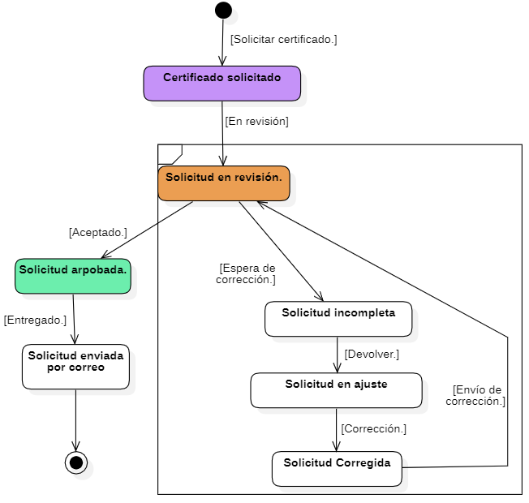

* 1. **Diagramas de estado - Verificar usuario.**

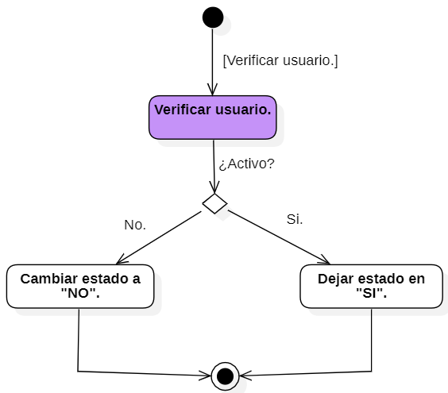

* 1. 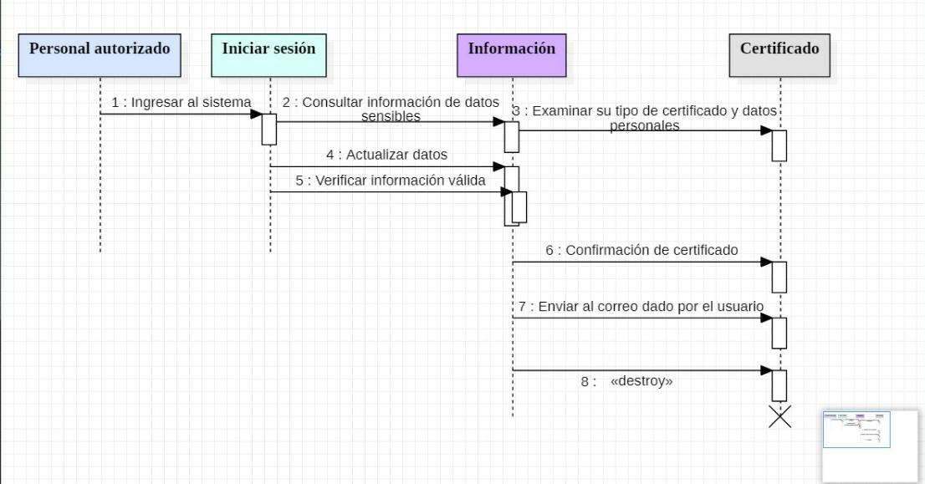**Diagrama de secuencia - Software de almacenamiento de datos.**
  2. **Diagrama de clases.**

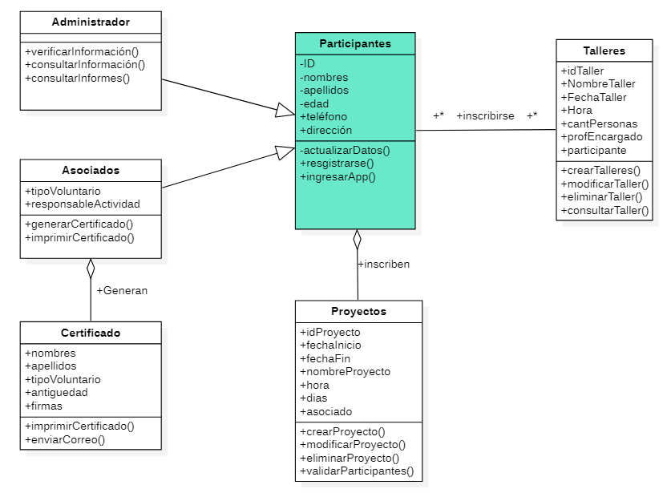

**11. CIBERGRAFÍA**

* <https://www.ionos.es/digitalguide/paginas-web/desarrollo-web/diagrama-de-casos-de-uso/>

// *Como elaborar un diagrama de casos de uso*

* <https://creately.com/blog/es/diagramas/tutorial-diagrama-caso-de-uso/>

// *Tutorial de diagramas de casos de uso ( Guía con ejemplos )*

* <https://www.youtube.com/watch?v=Z0yLerU0g-Q>

// *Tutorial - Diagrama de Clases UML*

* <https://www.lucidchart.com/pages/es/tutorial-de-diagrama-de-clases-uml>

// *Tutorial - Diagrama de Clases UML*

* <https://www.youtube.com/watch?v=hbWfk_-57qc>

// *Diagramas de estados*

* <https://www.ctr.unican.es/asignaturas/procodis_3_ii/doc/statediagram.pdf>

// *Diagramas de estados y de actividades*

* <https://www.ionos.es/digitalguide/paginas-web/desarrollo-web/diagrama-de-estado-uml/>

// *Diagrama de estado UML: visualizar secuencias de estados de objetos*

* <https://carloszr.com/diagrama-de-estado-uml-ejemplo/>

// *Diagrama de estado UML, ejemplo*

* <https://sites.google.com/site/metodologiareq/capitulo-ii/tecnicas-para-identificar-requisitos-funcionales-y-no-funcionales>

// *Técnicas para Identificar Requisitos Funcionales y No Funcionales*

* <https://youtu.be/eK8oDsXZyaY>

***//*** *Que es un diagrama de secuencia*

* **Nota**: Por motivos de protección de datos sensibles no podemos agregar el link del informe detallado de las reuniones, pero no está demás decir que esta fue una de las principales fuentes de información.